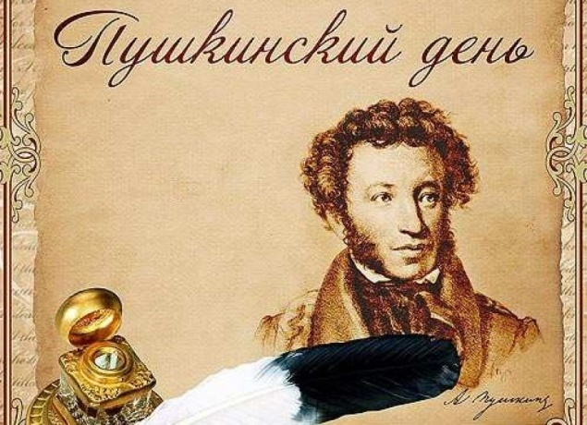
Есть имена, как солнце! Имена -
Как музыка! Как яблоня в расцвете!
Я говорю о Пушкине: поэте,
Действительном, в любые времена!
Игорь Северянин
Творчество А.С. Пушкина сопровождает нас на протяжении всей жизни. Сказки поэта мы успеваем полюбить, ещё не научившись читать. А многие произведения сами собой заучиваются наизусть и цитируются на протяжении всей жизни. Нет такого человека, который не знает о творчестве А.С. Пушкина, кто не прочёл в своей жизни ни одного произведения. Со сказками поэта ребята начинают знакомиться в детском саду. Чему учат сказки писателя, чем примечательны они, почему нравятся детям?
Для любого ребёнка сказка – это манящий чудесный мир, где животные и птицы умеют говорить, где добро всегда побеждает зло. Сказка способна научить малыша сочувствию, добру и позволит понять отличия хороших поступков от плохих намного быстрее, чем замечания и пояснения родителей и воспитателей. Для детей очень важна лёгкость восприятия сказки, написанные в стихотворной форме, привлекают малыша простота и красочность образов.
9 и 10 февраля 2023 года в старшей группе «Б» прошли мероприятия, посвящённые Александру Сергеевичу Пушкину.
Дети познакомились с краткой биографией поэта, прочитали сказки и познакомились с героями сказок А.С. Пушкина «Сказка о рыбаке и рыбке», «Петушок – золотой гребешок», «Сказка о царе Салтане», «Сказка о мертвой царевне и семи богатырях», выучили отрывок из его произведения «Руслан и Людмила» «У Лукоморья дуб зеленый…», рисовали рисунки к сказкам цветными карандашами и выполнили работу по пластилинографии «Золотая рыбка». Играли в дидактическую игру «Собери картинку» по сказкам А.С. Пушкина».
А.С. Пушкин – гордость России. Мы любим и гордимся великим поэтом, подарившим нам такое наследие!
С уверенностью можно сказать, что День рождения Великого русского поэта и писателя прошёл очень познавательно и эмоционально.
